Scratchでゲームプログラミング

音ゲーム

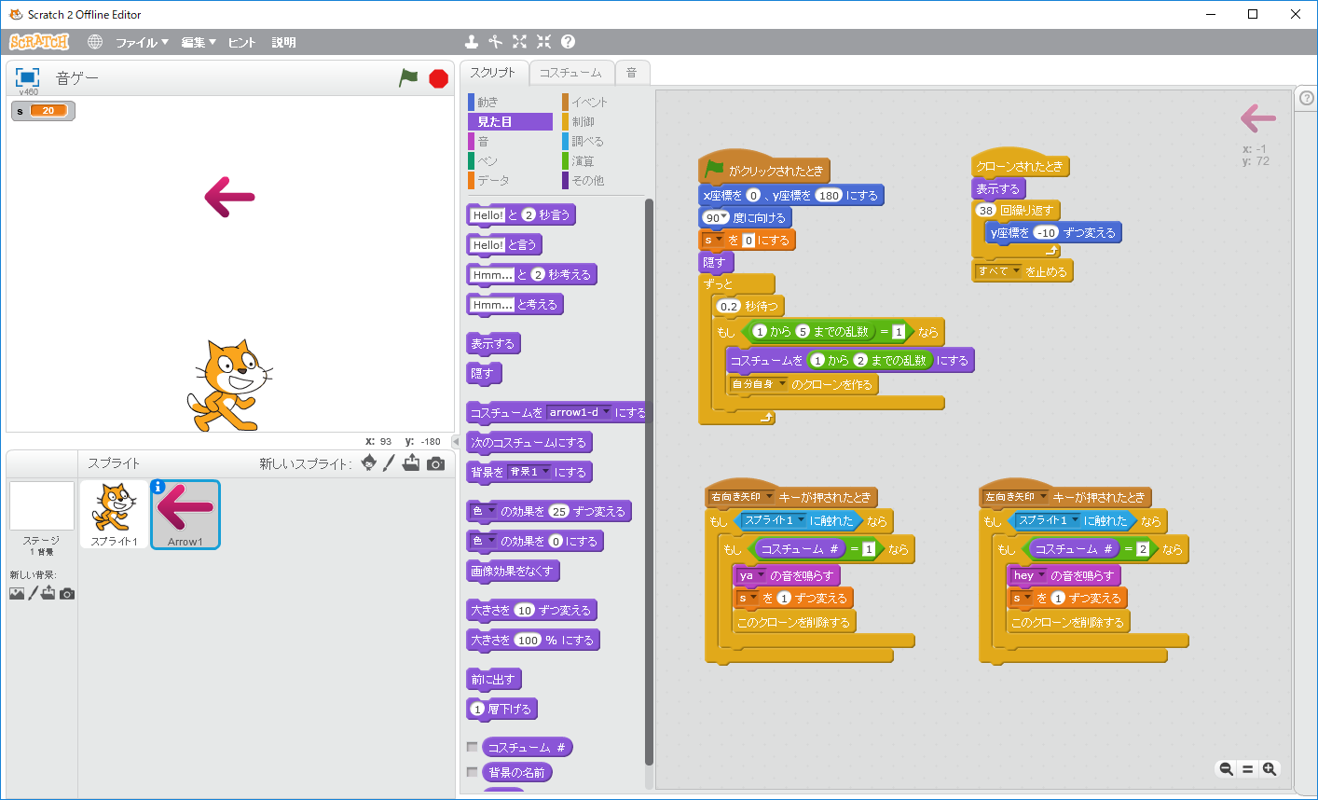

上から矢印が降ってきます。

矢印キーを押して音を鳴らしましょう。

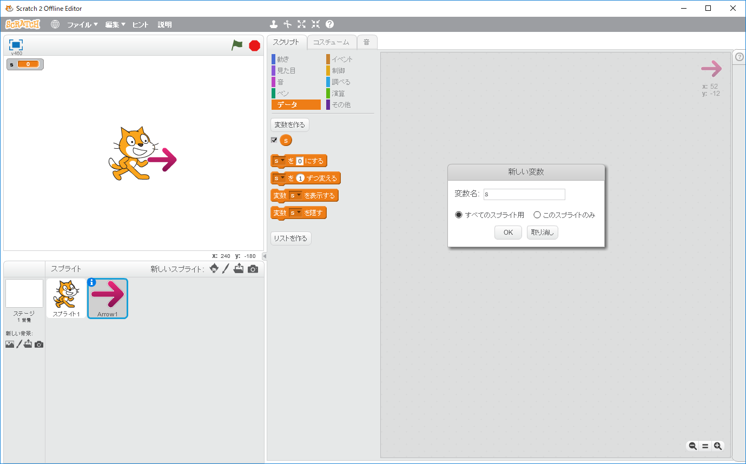**スプライトを作る**

１）矢印（Arrow1）を作る

**変数を作る**

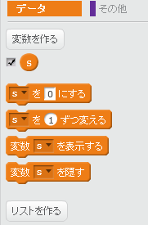１）変数「s」を作る

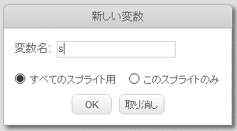

**矢印で音を読み込む**

１）ボーカル（hey）を読み込む

２）ボーカル（ya）を読み込む

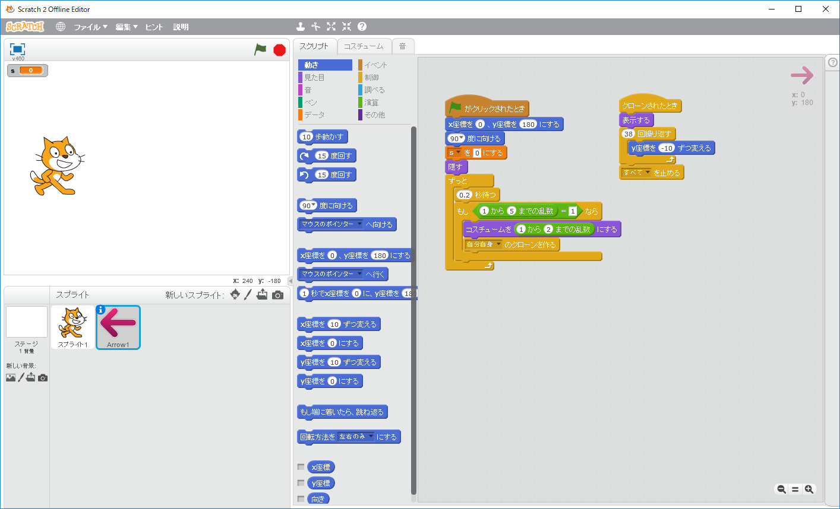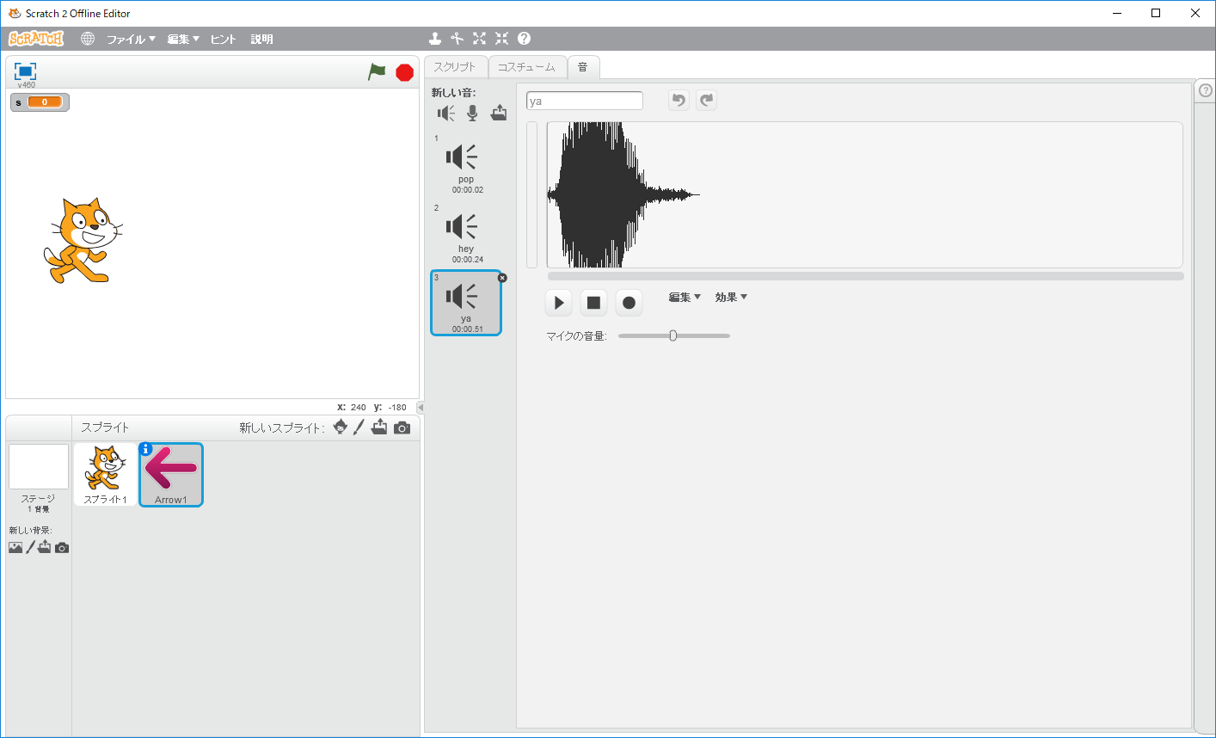

**矢印のプログラム１**

矢印を動かす



**矢印のプログラム２**

矢印キーで音を鳴らす

ヒント：（複製を使うと早く作れます）

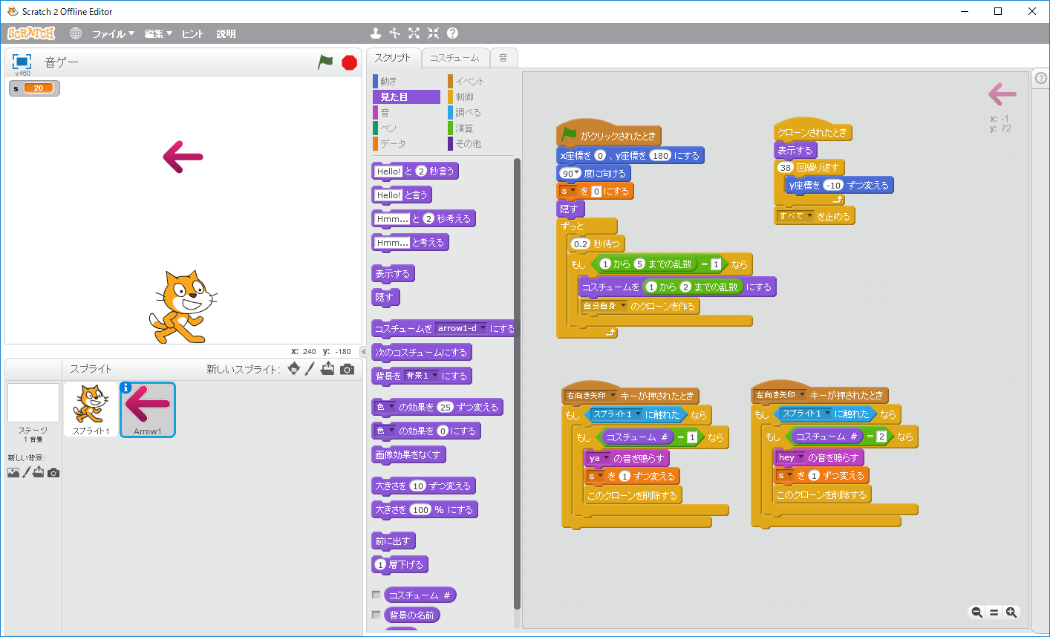

**猫でBGMを読み込む**

１）猫のスプライトでBGM（dance celebrate）を読み込む

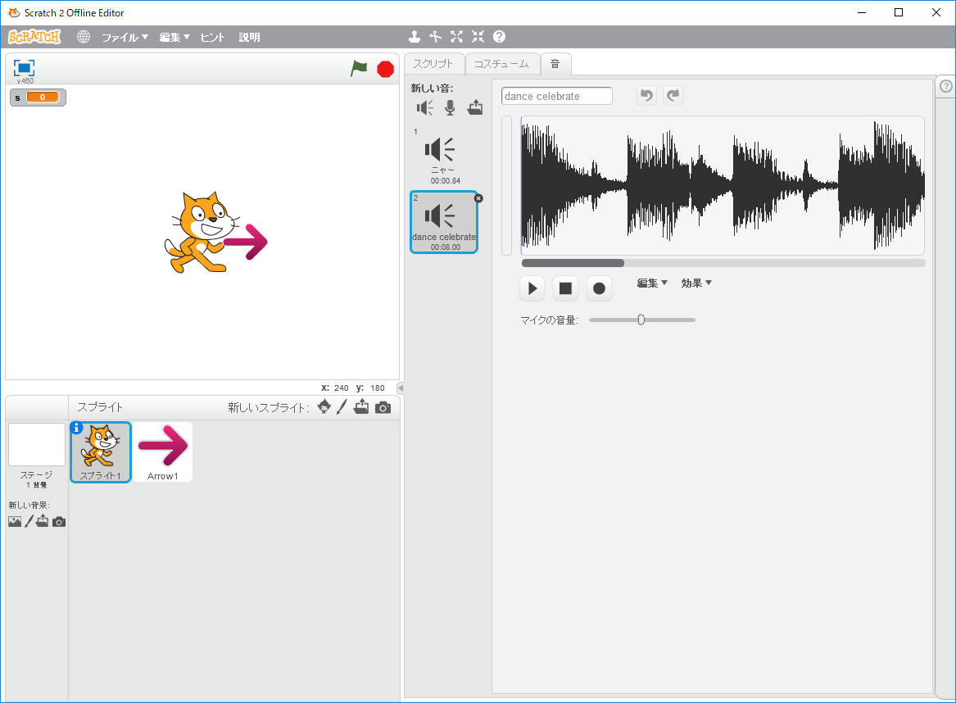

**猫のプログラム**

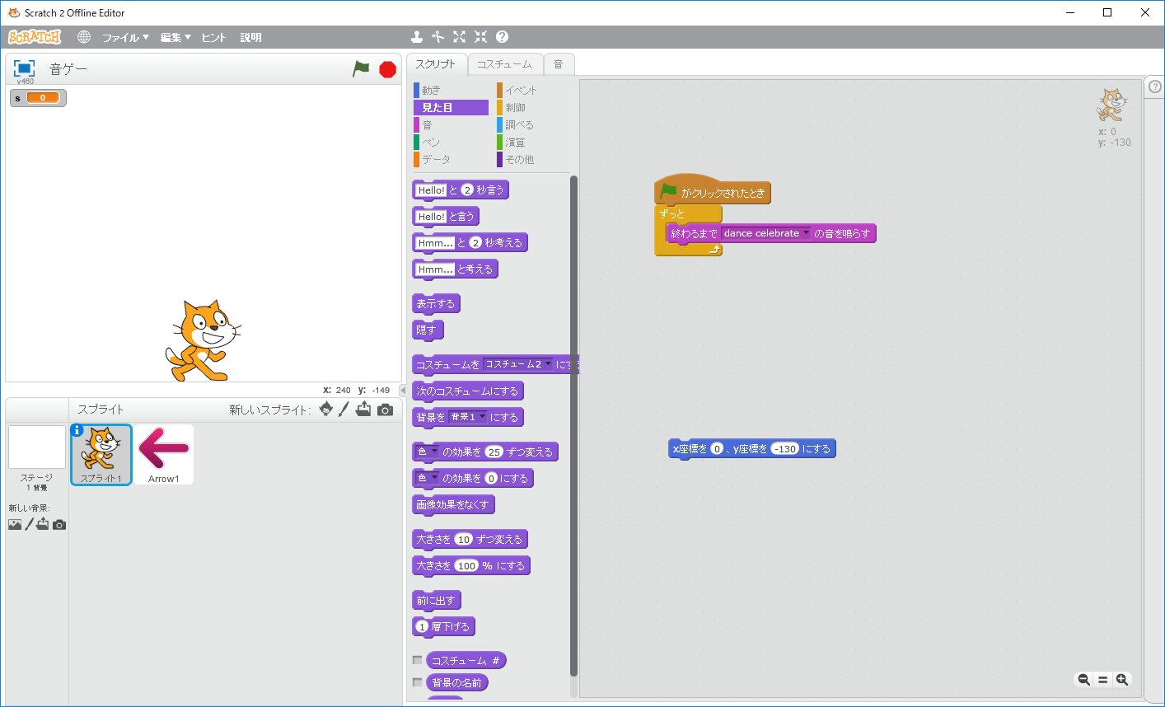

**改造してみよう**

・背景を付けてみよう

・矢印を押したときの音を変えてみよう

・BGMを変えてみよう

・矢印の種類を増やしてみよう

**いろんな改造をして皆に自慢しよう**

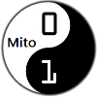

CoderDojo Mito

https://coderdojo-mito.com/